Evidencias
Estado de contenedores en Docker Compose
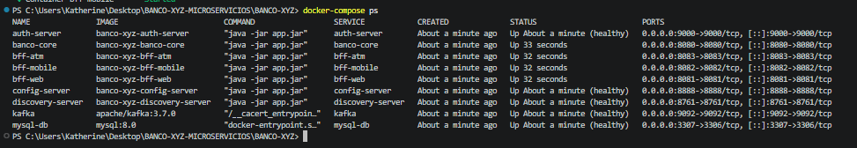

Ejecución de Job Batch: Cuentas (POST /api/batch/cuentas)
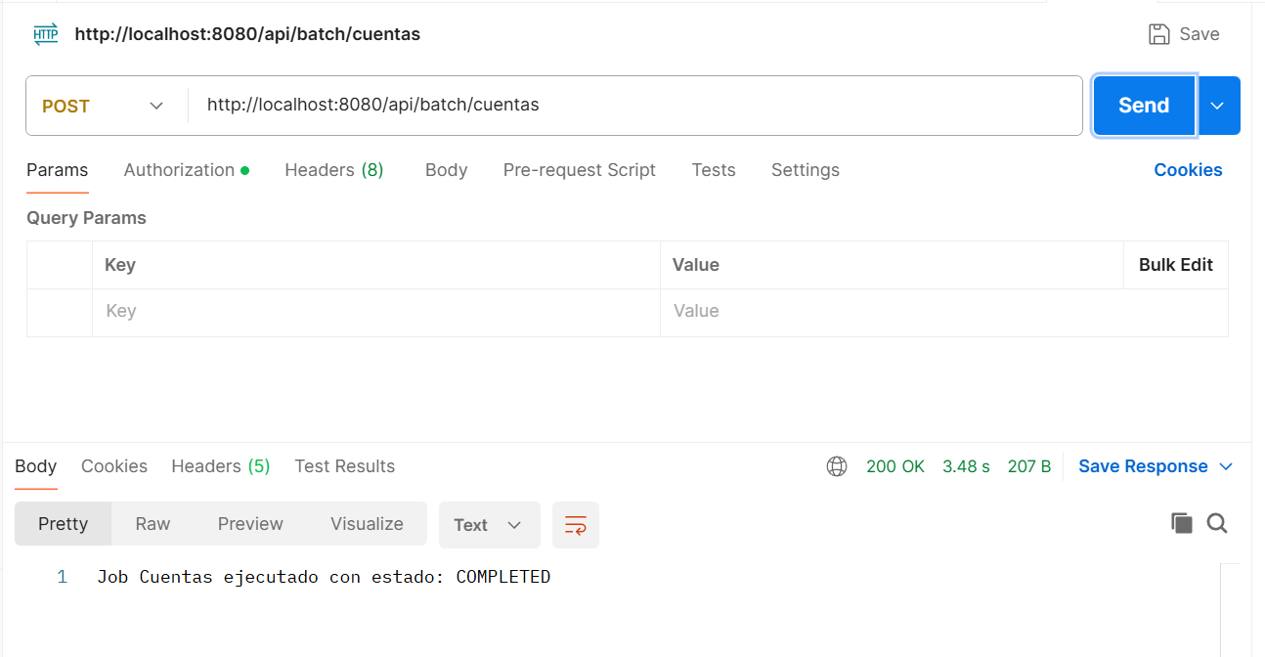
Ejecución de Job Batch: Intereses (POST /api/batch/intereses)
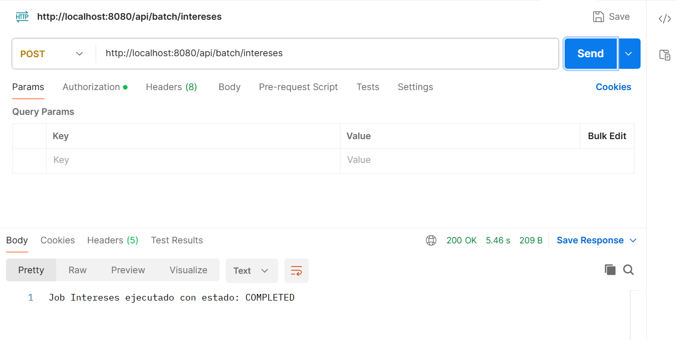
Ejecución de Job Batch: Transacciones (POST /api/batch/transacciones)
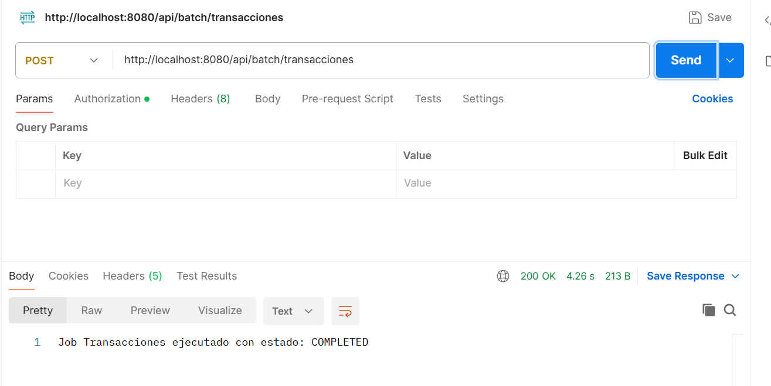

Generación de Token JWT para canal ATM (POST /oauth2/token - Scope: atm)
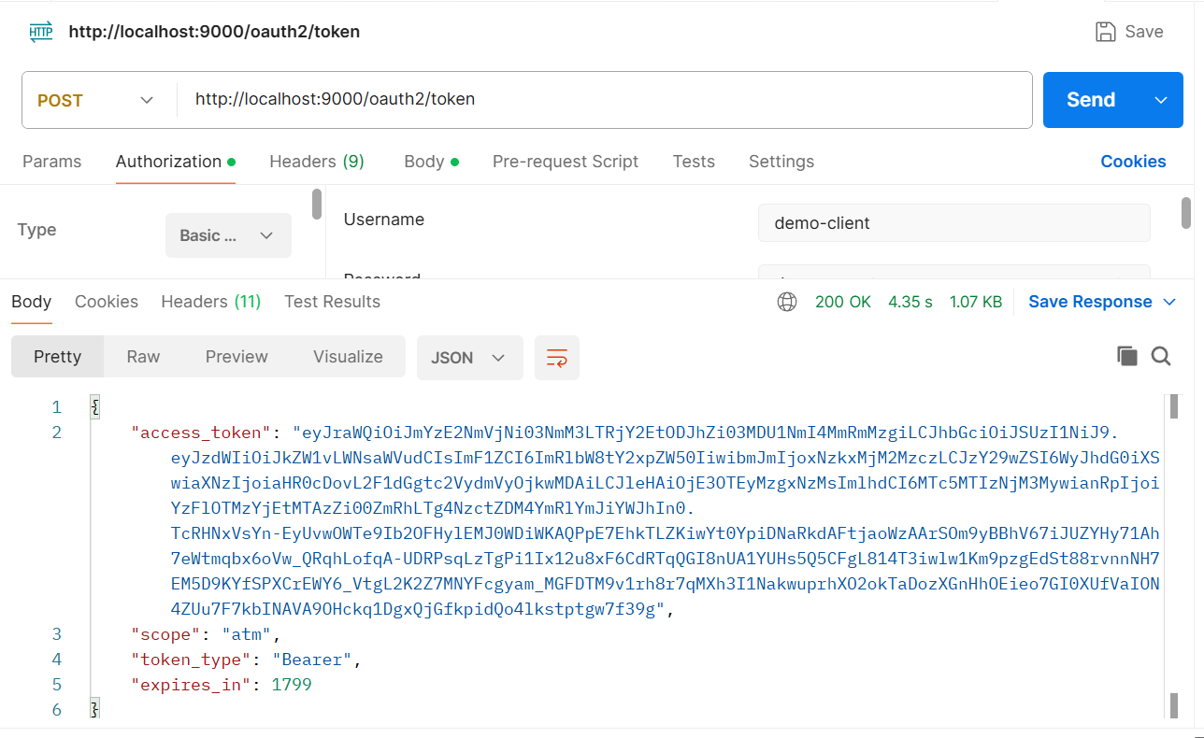

Rechazo por falta de Token JWT (HTTP 401 Unauthorized)
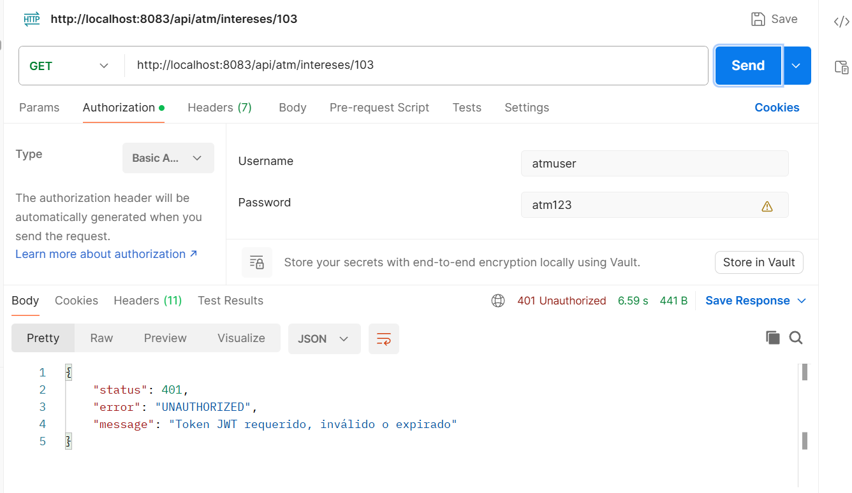

Consumo exitoso de API ATM con Bearer Token (HTTP 200 OK)
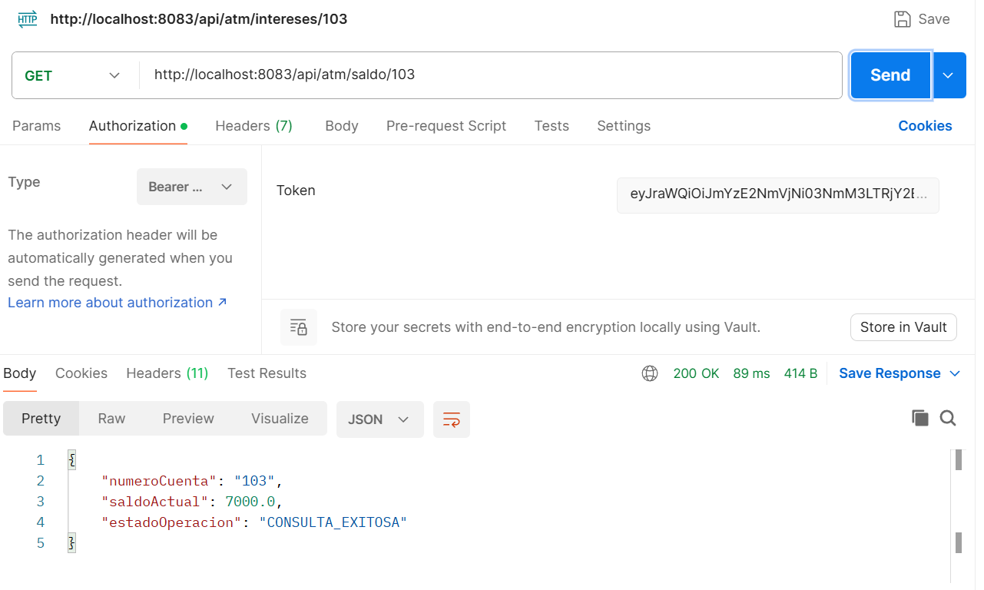

Generación de Token JWT para canal Mobile (POST /oauth2/token - Scope: mobile)
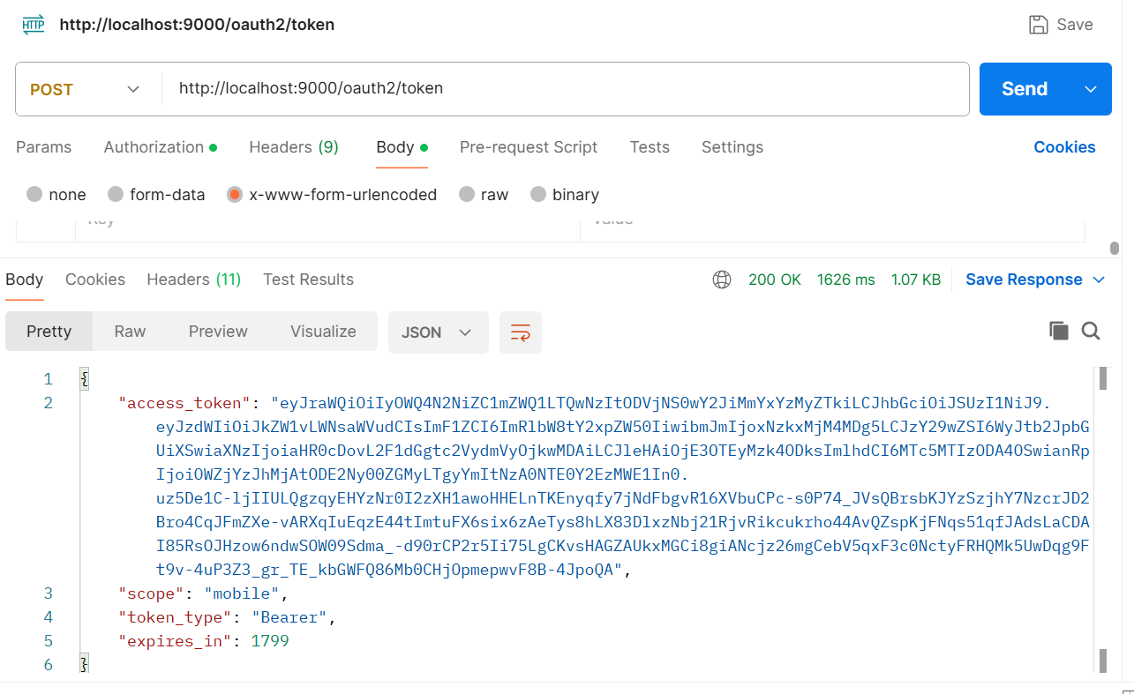

Denegación de acceso por canal cruzado (HTTP 403 Forbidden)
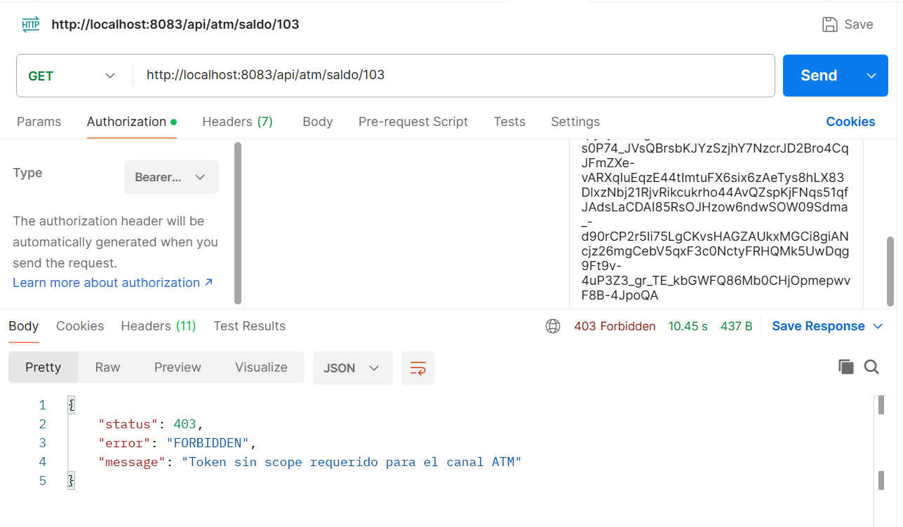

Respuesta degradada / Fallback con Resilience4j (banco-core detenido)
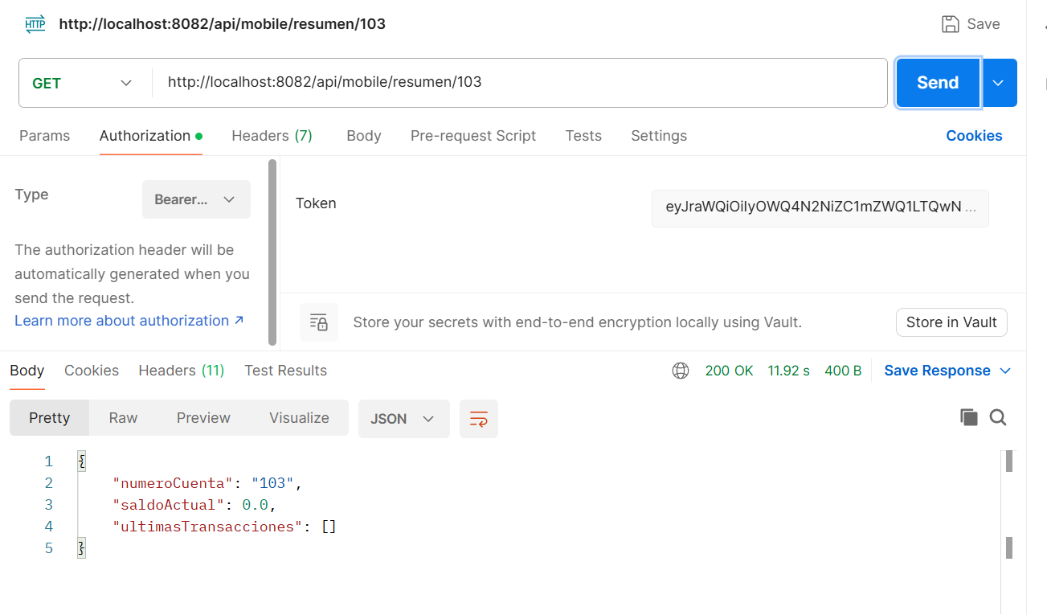

Respuesta normal tras restablecimiento del servicio (banco-core activo)
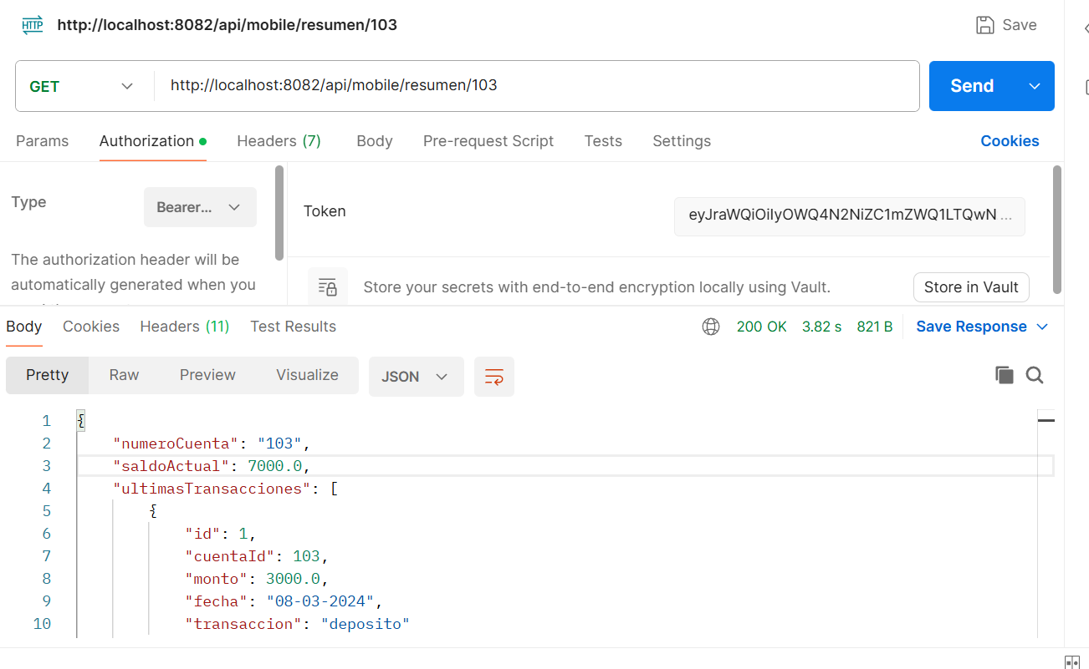

Obtención de Token ATM para prueba de transacción Kafka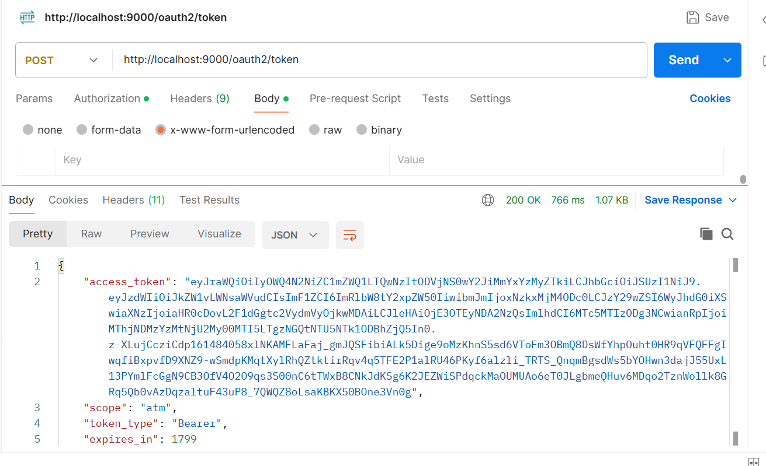

Consulta de saldo inicial antes del retiro (GET /api/atm/saldo/106)
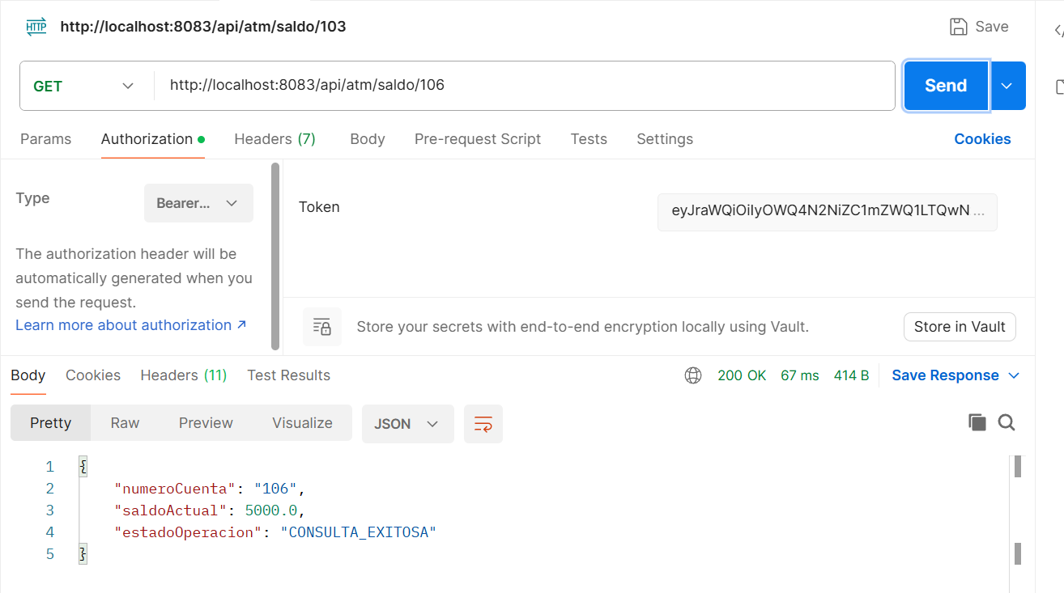

Ejecución de retiro y verificación de logs del consumidor Kafka (Postman + Terminal)
